询 价 函

项目名称：哈尔滨文化旅游资产经营有限公司会议室（党建室）装饰建设项目
采 购 人：哈尔滨文化旅游资产经营有限公司
目 录

1、询价公告
2、询价需求
3、供应商须知
4、报价函

哈尔滨文化旅游资产经营有限公司会议室（党建室）装饰建设项目

询价公告
一、项目名称：哈尔滨文化旅游资产经营有限公司会议室（党建室）装饰建设项目
二、标的：哈尔滨文化旅游资产经营有限公司会议室（党建室）装饰建设项目
（详见：询价需求）。
三、供应商资格条件：
（1）供应商必须是在中华人民共和国境内注册的具有独立法人资格的法人及其他组织；具备有效的营业执照（统一社会信用代码证）。
（2）供应商须提供能开具增值税普通发票的证明。
（3）拟参加本项目的供应商及法定代表人未被列入失信被执行人名单，以信用中国官方网站（http://www.creditchina.gov.cn）查询结果为准或提供承诺书。
（4）拟参加本项目的供应商及法定代表人近三年（2022年7月25日至2025年7月25日）均无行贿犯罪记录；以中国裁判文书网站（http://wenshu.court.gov.cn）查询结果为准或提供承诺书。
（5）与采购人存在利害关系可能影响采购公正性的法人、其他组织或者个人，不得参加本项目或提供承诺书。
（6）企业负责人为同一人或者存在控股、管理关系的不同企业（如：母、子公司等），不得同时参加本项目；
（7）本项目不接受联合体参加。
四、报价形式
单项报价函（该报价包括：含税含运输含安装等费用以及供应商全面、完全履行本次采购义务的全部费用）。
具备本项目相关资质的潜在供应商可将加盖本公司公章的报价函于 2025年 8 月 1 日16时之前以邮件方式（77545195@qq.com）向采购人做出一次性报价。
注：所递交的报价函必须为加盖公章的原件扫描件。
（邮件标题为：哈尔滨文化旅游资产经营有限公司会议室（党建室）装饰建设项目）
五、询价时间：2025年 7 月 30 日至2025年 8 月 1 日。
六、相关说明
1、采购人将根据本次询价的报价情况，自行确定参考价格和具体采购方式，另行采购。
2、本次询价不支付任何费用。
七、公告发布媒介
本项目公告在以下媒介进行发布：
哈尔滨市公共资源交易中心：
https://hrbggzy.harbin.gov.cn/
哈尔滨产权交易所网站：https://www.hljcq.org.cn/
八、联系方式
采购人联系人：罗经理
联系电话： 0451-87657169
邮箱：77545195@qq.com
以上公告全部内容均为哈尔滨文化旅游资产经营有限公司自主编制确认完成，并对其公告内容的真实性负责，如有质疑和投诉事宜，请在公告期内向哈尔滨文化旅游资产经营有限公司提出。
询价需求
一、标的名称：哈尔滨文化旅游资产经营有限公司会议室（党建室）装饰建设项目
二、标包划分：本项目不划分标包。
三、采购人联系人：罗经理
四、采购人联系方式：0451-87657169
报价邮箱：77545195@qq.com
五、服务地点：采购人指定地点
六、服务期限：以合同签订为准
七、技术（服务）内容：
详见哈尔滨文化旅游资产经营有限公司会议室（党建室）装饰建设项目
八、履约保证金：不收取。
九、服务质量及其他要求：
（1）供应商必须是在中华人民共和国境内注册的具有独立法人资格的法人及其他组织；具备有效的营业执照（统一社会信用代码证）。
（2）供应商须提供能开具增值税普通发票的证明。
（3）拟参加本项目的供应商及法定代表人未被列入失信被执行人名单，以信用中国官方网站（http://www.creditchina.gov.cn）查询结果为准或提供承诺书。
（4）拟参加本项目的供应商及法定代表人近三年（2022年7月25日至2025年7月25日）均无行贿犯罪记录；以中国裁判文书网站（http://wenshu.court.gov.cn）查询结果为准或提供承诺书。
（5）与采购人存在利害关系可能影响采购公正性的法人、其他组织或者个人，不得参加本项目或提供承诺书。
（6）企业负责人为同一人或者存在控股、管理关系的不同企业（如：母、子公司等），不得同时参加本项目；
（7）本项目不接受联合体参加。
十一、其他要求：
报价包括但不限于购置费、税金、运输费、路桥费、装卸、搬运费、人工费、售后服务费，以及供应商全面、完全履行本次采购义务
的全部费用，除此之外，采购人无须再向供应商支付任何费用。
（一）项目整体需求：详见附件

供应商须知
一、供应商提交《报价函》的主要内容
- 加盖供应商公章的报价函。
- 加盖供应商公章的营业执照复印件。
- 加盖供应商公章的询价公告中要求的资格条件证明材料。
- 加盖供应商公章的授权委托书、法人及经办人身份证复印件。
- 供应商联系人姓名和联系方式。
二、《报价函》的签署及要求
1、报价函不得涂改和增删，如有修改错漏处，必须由同一签署人签字或盖章。
2、报价函因字迹潦草或表达不清所引起的后果由供应商负责。
三、其他说明
2025年8月1日16时后递交的《报价函》将不予接受。
报 价 函
致：哈尔滨文化旅游资产经营有限公司
根据贵方哈尔滨文化旅游资产经营有限公司会议室（党建室）装饰建设项目的报价邀请，我方（报价单位名称）作为报价人，我方完全明白询价邀请文件的所有条款要求，决定参加本项目报价。
据此，我方愿意积极参与本项目的报价，并保证遵守本询价文件的全部规定，同时承诺如下：
- 我方的项目报价为： 元（清单格式详见附件）
- 我方公司的资质条件为：
（请按照本公司实际情况并按照文件所要求的资格条件进行填写。）
3、营业执照（PDF格式扫描件或复印件）
4、所提交的材料中所含的信息均为真实、准确、完整，且不具有任何误导性。
5、我方已详细审查全部询价函，包括修改文件（如有的话）和有关附件，将自行承担因对全部询价函理解不正确或误解而产生的相应后果。

报价单位（盖章）：

联系人：

联系方式：

日期： 2025年 月 日
附件：
报 价 明 细 单
序号 | 名称 | 规格型号尺寸 | 单位 | 数量 | 单价 | 金额 | 图样 | 参数
1 | 雕刻造型 | 入党誓词造型853*280cm | 套 | 1 |  |  | 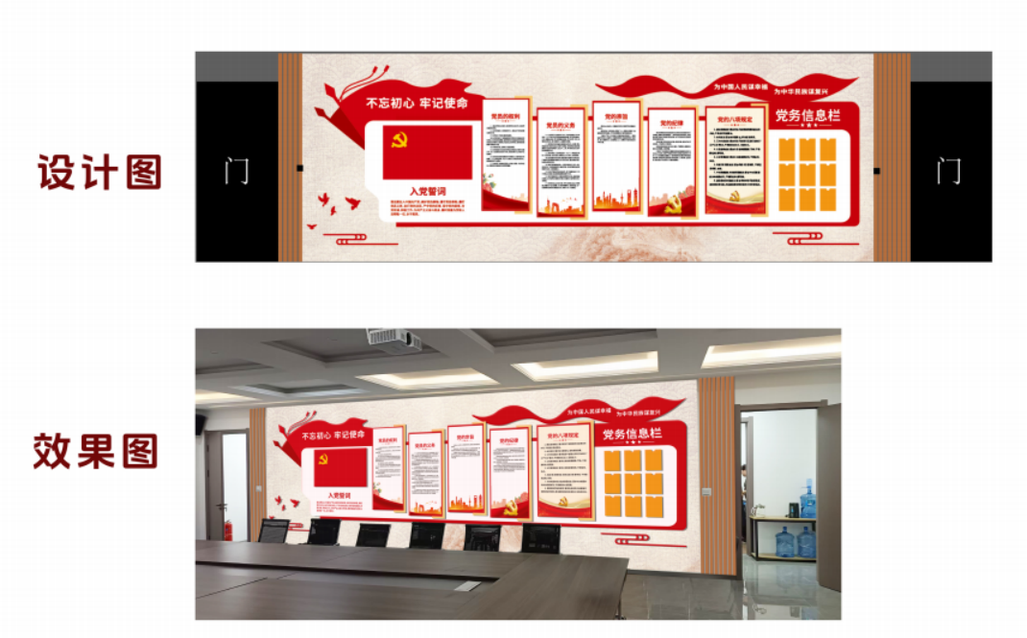 | 品名：入党誓词雕刻造型  参数：进口亚克力多层雕刻  高清磁吸可更换画面  工艺：无痕安装
2 | 宣绒面背景布 | 入党誓词背景布853*280cm | 套 | 1 |  |  |  | 品名：宣绒面背景布  参数：14c宣绒布面，表面做UV喷印。防水防滑。  工艺：用糯米胶粘贴工艺，无味无害。
3 | 铝制格栅 | 铝方通2*5*300cm | 根 | 13 |  |  |  | 品名：钢化烤漆铝合金方通  参数：高强度铝合金材质，表面做钢化烤漆处理，防磨防老化。
4 | 雕刻造型 | LOGO墙底部造型750*110cm | 套 | 1 |  |  | 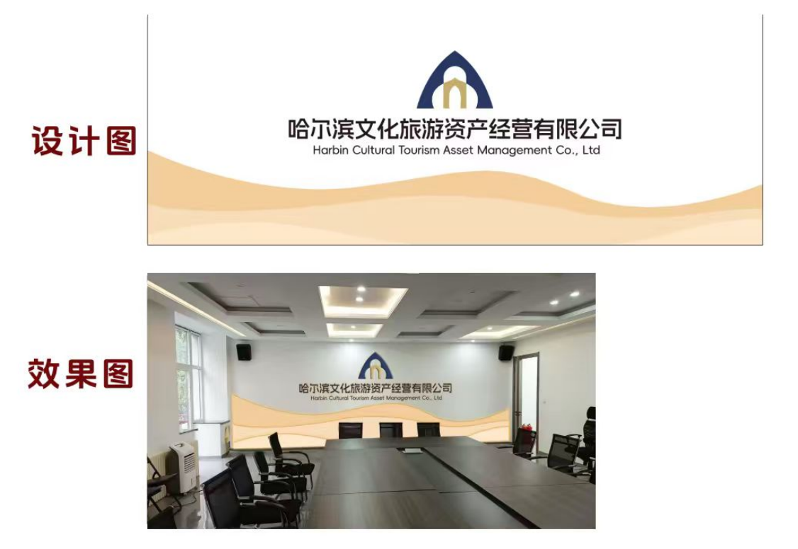 | 品名：LOGO墙雕刻造型  参数：进口亚克力雕刻  高亮度隐光灯带  工艺：无痕安装
5 | 雕刻字 | LOGO墙雕刻字440*160cm | 套 | 1 |  |  |  | 品名：LOGO墙雕刻字  参数：进口亚克力雕刻  工艺：无痕安装
6 | 宣绒面背景布 | 三型党支部背景布310*280cm | 套 | 1 |  |  | 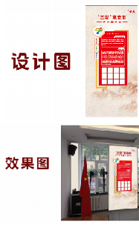 | 品名：宣绒面背景布  参数：14c宣绒布面，表面做UV喷印。防水防滑。  工艺：用糯米胶粘贴工艺，无味无害。
7 | 木制作 | 三型党支部墙面及暖气美化310*280cm | 套 | 1 |  |  |  | 品名：墙面及暖气美化  参数：轻钢龙骨支架，高密度石膏板封面，环保腻子粉涂层。
8 | 雕刻造型 | 三型党支部雕刻造型130*200cm | 套 | 1 |  |  |  | 品名：LOGO墙雕刻字  参数：进口亚克力雕刻  工艺：无痕安装
9 | 宣绒面背景布 | 廉政墙背景布390*280cm | 套 | 1 |  |  | 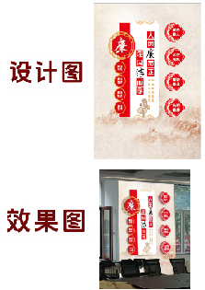 | 品名：宣绒面背景布  参数：14c宣绒布面，表面做UV喷印。防水防滑。  工艺：用糯米胶粘贴工艺，无味无害。
10 | 木制作 | 廉政墙墙面及暖气美化390*280cm | 套 | 1 |  |  |  | 品名：墙面及暖气美化  参数：轻钢龙骨支架，高密度石膏板封面，环保腻子粉涂层。
11 | 雕刻造型 | 廉政墙200*200cm | 套 | 1 |  |  |  | 品名：LOGO墙雕刻字及造型  参数：进口亚克力雕刻  工艺：无痕安装
12 | 宣绒面背景布 | 党支部风采背景布380*280 | 套 | 1 |  |  | 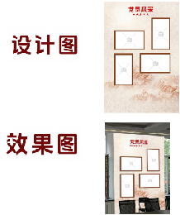 | 品名：宣绒面背景布  参数：14c宣绒布面，表面做UV喷印。防水防滑。  工艺：用糯米胶粘贴工艺，无味无害。
13 | 木制作 | 党支部风采墙面及暖气美化30*280cm | 套 | 1 |  |  |  | 品名：墙面及暖气美化  参数：轻钢龙骨支架，高密度石膏板封面，环保腻子粉涂层。
14 | 数字展示屏 | 数字展示屏80*50cm | 套 | 4 |  |  |  | 无损伽马技术展示效果  178度可视角度  智能感应调节显示  智能光感技术
15 | 雕刻字 | 党支部风采雕刻字205*200cm | 套 | 1 |  |  |  | 品名：LOGO墙雕刻字  参数：进口亚克力雕刻  工艺：无痕安装
16 | 合计 |  |  |  |  |  | 注：此次报价含税金、人工、机械、安装、运输、辅料等
报价单位：******************************

